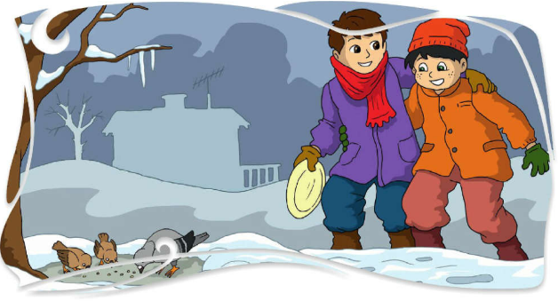
AH, NİYE YAPTIN!
O zamanlar daha 8 yaşlarındaydım. Bir de arkadaşım vardı, adı Necmi. Necmi, benden bir yaş büyüktü. Ama çok iyi anlaşıyorduk. Vaktimizin çoğunu birlikte geçiriyorduk.
Yine bir kış mevsimi köyümüze çok kar yağdı. Babamla birlikte evin önündeki karları temizledik. Ancak yürünecek şekilde yol açabildik. Karı temizledikten sonra, Necmi ile buluştum. Birlikte, yem bulma telaşına kapılmış kuşlar için evden bulgur, ekmek aldık. Yemi koyacağımız yerin karını temizledik ve yemleri yere bıraktık. Biz oradan ayrıldıktan sonra kuşlar hemen yeme hücum ettiler. Bu olay bizi çok mutlu etti. Çalışırken bir hayli yorulduk ve de susadık. Su almak için eve gidelim, dedim. Fakat, Necmi evin saçaklarından sarkan buzları alıp su ihtiyacımızı karşılayabileceğimizi söyledi. Buna karşı çıktım. Onlarda mikrop olabileceğini ve bunun bizi hasta edeceğini söylememe rağmen beni dinlemedi. Buzu, dondurma gibi yalayarak bitirdi. Arada bir, "Oh, çok güzel!" diyordu.
Ertesi gün Necmi'yi dışarıda göremedim. Evine gittim. Necmi, ateşler içinde yanıyor, annesi bir taraftan ateşini düşürmeye çalışıyordu. Ne yazık ki şehre giden tüm yollar kar nedeniyle kapanmıştı. Çaresiz kalmıştık. Ancak, Necmi çok güçlü bir çocuktu. Hastalıkla mücadele edip kazanan Necmi, dengeli ve düzenli beslenmenin ne derece önemli olduğunu anlamış oldu. Bu olay ona büyük bir ders olmuştu.

ÇOKTAN SEÇMELİ SORULARI CEVAPLAYALIM

1) Necmi neden hastaneye gidememiş?
A) Yollar kapalı olduğundan B) Annesi gerekli görmediğinden
C) Doktor evine geldiğinden

2) Necmi, saçaktaki buzları neden yemiş?
A) Tadı güzel olduğu için B) Su ihtiyacını karşılamak için
C) Arkadaşı istediği için

3) Necmi, hastalığı nasıl yendi?
A) Bol bol dinlenerek B) Dengeli ve düzenli beslenerek
C) Doktorun verdiği ilaçları kullanarak

4) Hikâyenin konusu aşağıdakilerden hangisidir?
A) Doğa sevgisi B) Arkadaşlık ilişkileri C) Sağlığı korumanın önemi

DOĞRU İSE “D” , YANLIŞ İSE “Y” YAZALIM
( ) Yazarın babası hikayenin kahramanıdır.
( ) Yazar, karları temizlemek için annesine yardım etti.
( ) İki arkadaş, hayvanlardan nefret ediyordu.
( ) Necmi, arkadaşının uyarısını ciddiye almadı.
( ) Necmi, temizlik kurallarına uymadığı için hastalandı.
( ) Hastalanabileceğini söylememe rağmen Necmi buzları yedi.

1. ve 2. Soruları aşağıdaki tabloya göre yanıtlayınız.
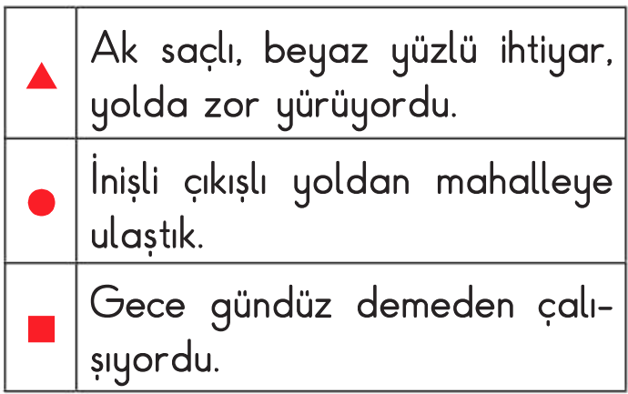

1. Hangi sembolle gösterilen cümlede eş anlamlı sözcükler bir arada kullanılmıştır?
A) B) C)

2. Hangi sembollerle gösterilen cümlelerde zıt anlamlı sözcükler bir arada kullanılmıştır?
A) B) C)

“U, A, P, K, I”

3. Yukarıdaki harflerle aşağıdaki sözcüklerden hangisi oluşmaz?
A) PARK B) KAPI C) KUPA

4. “Karadeniz” sözcüğü kaç heceden oluşmaktadır?
A) 2 B) 3 C) 4

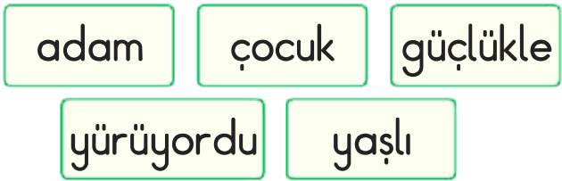
5. Yukarıdaki sözcüklerle anlamlı ve kurallı bir cümle oluşturulduğunda hangi sözcük dışta kalır?
A) adam B) yaşlı C) çocuk

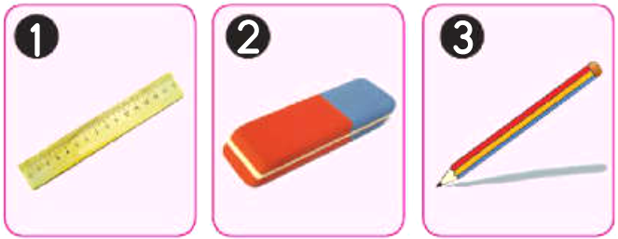

6. Yukarıdaki görsellerin isimleri sözlükteki sırasıyla yazıldığında hangi sıralama doğru olur?
A) 1, 3, 2 B) 2, 1, 3 C) 2, 3, 1

7. Aşağıdaki cümlelerin hangisinin sonuna farklı bir noktalama işareti konuulmalıdır?
A) Yaşasın, biz kazandık ( )
B) Ay, çok korktum ( )
C) Saat kaçta gelecek ( )

8. Aşağıdakilerden hangisinde “mi” soru eki yanlış yazılmıştır?
A) Kalemimi verirmisin?
B) Yazı yazdın mı?
C) Evimize misafir geldi mi?

9. Aşağıdaki cümlelerin hangisinde büyük harflerin kullanımı ile ilgili yanlışlık yapılmamıştır?
A) Zafer Bayramı’nda şiir okuyacağım.
B) Ankara’dan izmire gideceğim.
C) Ece, ebru, erdem bugün okula gelmedi.

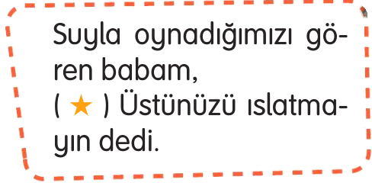
10. Bu cümlede ile gösterilen yere hangi noktalama işareti gelmelidir?
A) Kısa Çizgi ( - )
B) Uzun Çizgi ( – )
C) Tırnak İşareti ( “ ” )

